Grundsteinlegung
Viel Raum für neue Ideen
Wenn es fertig ist, wird so mancher Mitarbeiter aufatmen, denn dann gibt es wieder mehr Platz in den derzeit zum Teil eng belegten Büros, doch nun war erst einmal Grundsteinlegung für das neue Verwaltungsgebäude von Kaeser Kompressoren.
Coburg – Am Freitag, 4.September, versammelten sich Vertreter des Coburger Druckluftspezialisten, der Politik und der am Bau beteiligten Firmen, um eine Zeitkapsel als Andenken an den Bau einzumauern. In der Kapsel enthalten sind unter anderem aktuelle Tageszeitungen und einige Münzen.

Der Bau des neuen Gebäudes war nötig geworden, weil viele Abteilungen aus Platzgründen inzwischen über das ganze Kaeser-Gelände verstreut untergebracht sind und auch der Raum in den vorhandenen Büros eng wird. Das neue Gebäude soll dafür sorgen, dass die Abteilungen wieder näher zusammenrücken und Mitarbeiter leichter miteinander kommunizieren können, sodass „viele gute neue Ideen und Innovationen entstehen“, wie Thomas Kaeser sagte.

Bezug ab 2017

Rein baulich soll das Verwaltungsgebäude gegen Ende 2016 fertig sein, mit dem Bezug soll voraussichtlich im Frühjahr 2017 nach und nach begonnen werden. Erst wenn der Neubau fertig ist, wird dann auch der noch nicht renovierte Teil des bestehenden Hauses erneuert.

Datei: p-grundsteinlegung verwaltung-de/Sept. 2015
1281 Zeichen − Abdruck frei, Beleg wäre schön
Bilder:
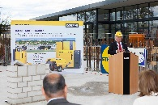
Thomas Kaeser, Vorstandsvorsitzender Kaeser Kompressoren
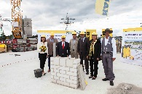
Vor der Grundsteinlegung (von links): Tina-Maria Vlantoussi-Kaeser, Coburgs Oberbürgermeister Norbert Tessmer, Thomas Kaeser, Architekt Harald Eichhorn, Mohammad-Reza Shabestari (Kaeser), Coburgs 2. Bürgermeisterin Dr. Birgit Weber, Jürgen Dorst (Firma Strobel).
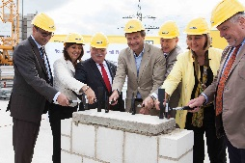
Mit Hammerschlägen wurde der Grundstein versiegelt (von links): Mohammad-Reza Shabestari, Tina-Maria Vlantoussi-Kaeser, Thomas Kaeser, Architekt Harald Eichhorn, Dieter Wolf, Coburgs 2. Bürgermeisterin Dr. Birgit Weber, Oberbürgermeister Norbert Tessmer.
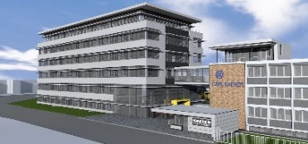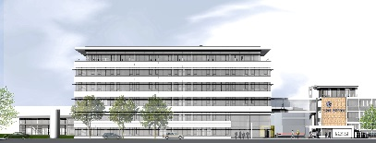
Das neue Verwaltungsgebäude von Kaeser Kompressoren entsteht links vom bereits bestehenden Gebäude und bietet viel Platz für Mitarbeiter.

